Deneyin Amacı:
- Bir fazlı kare dalga eviricinin tasarım özelliklerinin pekiştirilmesi ve deneyinin gerçekleştirilmesi
- Bir fazlı eviricilerde kullanılacak devre topolojileri ve kontrol yöntemlerinin açıklanması

Teorik Bilgi:

- Bir fazlı kare dalga eviriciler hakkında bilgi veriniz.
- Yarım köprü ve tam köprğ bir fazlı kare dalge eviricilerin çalışma özelliklerini, anahtarlama sinyallerini ve çıkışta üretilen AA gerilim ifadesini açıklayınız.
- Kısmi kare dalga çıkışlı evirici nedir? Anahtarlam sinyallerini çizerek çalışma özelliklerini ve kare dalga eviriciye göre avantaj ve dezavantajlarını açıklayınız.
- Anahtarlama frekasının devre üzerine etkilerini açıklayınız.

Kullanılan Araç ve Gereçler

- Hızlı Diyot, MOSFET, MOSFET sürücü devresi, kondansatör, bobin ve yük direnci
- Osiloskop
- Güç kaynağı

Deneyin Yapılışı

- Şekil 3.1’de verilen bir fazlı yarım köprü kare dalge evirici devresini MATLAB/Simulink ve/veya Pspice ile kurarak çalıştırınız. Sistemin çalışması için gerekli anahtarlama sinyallerini ve bu durumda çıkış gerilimi eğrilerini Tablo 3.1’de gösteriniz. Deneysel sonuçları da ekleyiniz.
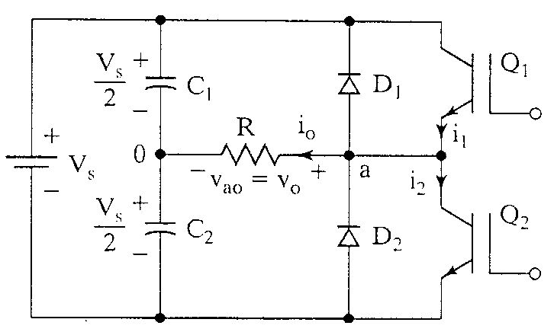
Şekil 3.1: Bir fazlı yarım köprü kare dalge evirici devresi

Tablo 3.1: Simülasyon sonuçları
Benzetim Sonuçları

Deney Sonuçları

- Şekil 3.2’de verilen bir fazlı tam köprü kare dalge evirici devresini MATLAB/Simulink ve/veya Pspice ile kurarak çalıştırınız. Sistemin çalışması için gerekli anahtarlama sinyallerini ve bu durumda çıkış gerilimi eğrilerini Tablo 3.2’de gösteriniz. Deneysel sonuçları da ekleyiniz.

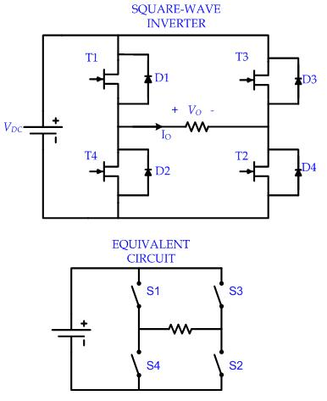

Şekil 3.2: Bir fazlı tam köprü kare dalge evirici devresi

Tablo 3.2: Simülasyon sonuçları
Benzetim Sonuçları

Deney Sonuçları

- Şekil 3.2’de verilen bir fazlı tam köprü kare dalge evirici devresini MATLAB/Simulink ve/veya Pspice ile kurarak çalıştırınız. Bu evirici devresinin kısmi kare dalga çıkış gerilimi elde etmek için kontrolünde gerekli anahtarlama sinyallerini ve bu durumda çıkış gerilimi eğrilerini Tablo 3.3’de gösteriniz. Deneysel sonuçları da ekleyiniz.

Tablo 3.3: Uygulama sonuçları
Benzetim Sonuçları

Deney Sonuçları

- 1., 2. ve 3. Maddede çalıştırılan eviricileri endüktif yük için (R=10Ω, L=20mH) için çalıştırarak akım dalga şekli ve aklım harmoniklerini inceleyiniz. Elde ettiğiniz akım gerilim dalga şekillerini Tablo 3.4’de gösteriniz. Deneysel sonuçları da ekleyiniz.

Tablo 3.4: Uygulama sonuçları
Benzetim Sonuçları

Deney Sonuçları

- 1. ve 2. Maddede çalıştırılan devreler için anahtarlama frekansı 2 kat arttırıldığında çıkış geriliminde ne gibi değişiklikler olmaktadır? Dalga şekillerini Tablo 3.5’de vererek açıklayınız.

Tablo 3.5: Uygulama sonuçları
Benzetim Sonuçları

Deney Sonuçları

Sorular:
- Bir fazlı yarım köprü kare dalga evirici için çıkış gerilimi ifadesini elde ederek, çıkışta üretilen AA gerilimin etkin değerini ve gerilim THD değerini hesaplayınız.
- Bir fazlı tam köprü kare dalga evirici için çıkış gerilimi ifadesini elde ederek, çıkışta üretilen AA gerilimin etkin değerini ve gerilim THD değerini hesaplayınız. Bu değerleri bir fazlı yarım köprü kare dalga evirici ile karşılaştırınız.
- Bir fazlı tam köprü kısmi kare dalga eviricinin çıkış gerilimi ifadesini elde ederek, çıkışta üretilen AA gerilimin etkin değerini ve gerilim THD değerini hesaplayınız. Bu değerleri bir fazlı yarım köprü ve tam köprü kare dalga eviriciler ile karşılaştırınız.
- Bir fazlı yarım köprü kare dalga evirici, bir fazlı tam köprü kare dalga evirici ve bir fazlı tam köprü kısmi kare dalga evirici için çıkış gerilimi değerinin ve frekansının nasıl kontrol edildiğini açıklayınız.
- Belirlenen bir harmonik bileşenin çıkış geriliminden yok edilebilmesi için bir fazlı kısmi kare dalga eviricinin nasıl kontrol edilmesi gerektiğini çıkış gerilimi formulü ile açıklayınız.
- Her üç evirici topolojisi için anahtarlam frekansı ve üretilen çıkış geriliminin frekansı arasındaki ilişkiyi açıklayınız.

Sonuç ve Öneriler

Bir fazlı kare dalga evirici tasarımı aşamalarını açıklayınız.
Deney sonucunda elde ettiğiniz kazanımları yorumlayınız.

